《高级操作系统》需要掌握的知识点及参考答案

考试时间12月8日下午2:30到4:30,地点9501

1. 网络操作系统、并行操作系统、分布式操作系统的特点和主要区别；

**网络操作系统**

## – 具有网络功能的操作系统，无严格定 义。MS-DOS:1)网络通信能力;2)提供 网络服务

– 网络上各节点的主机运行自身的操作 系统，它不仅要保证本机的系统进程 或用户进程能简便、有效地使用网络 中各种资源；同时，也为网中其它用 户使用本机资源提供服务。

– OS+网络协议

并行操作系统

– 并行计算是指同时对多个任务或多条指令、或对多个 数据项进行处理。完成此项处理的计算机系统称为并 行计算机系统，它将多个处理器（从几个到几万个不 等）通过网络连接以一定的方式有序地组织起来。

– 并行机 —> 并行操作系统

• 并行DBMS —> 并行算法 —> 并行程序设计语言 及其开发环境（并行编译）

• 国内有神威、天河、曙光机等；国外有并行虚拟 机PVM、NOW (Network of Workstation)工作站机 群系统等.

• 分布式操作系统

– 与网络操作系统比较

• 每台计算机没有各自独立的OS，用户不 了解其文件存储在什么地方，也不了解其 程序是由远程处理机执行的，分布式OS 自动管理文件的放置；

• 网络OS每台计算机均有自己的OS；网络 OS的用户要访问资源，用户必须了解资 源的位置，用“文件传输”命令在计算机 之间移动文件。

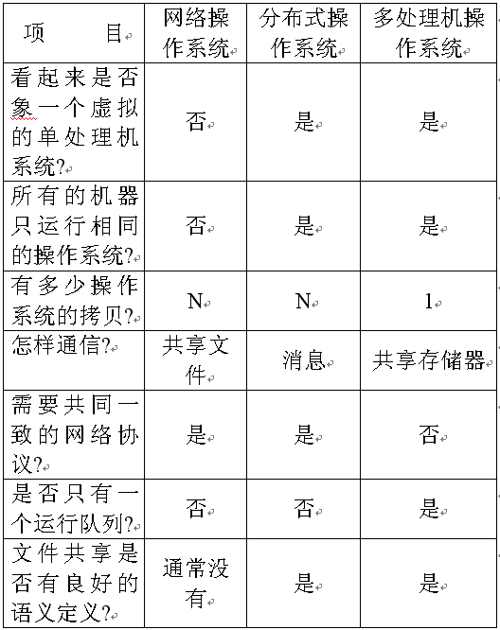

1. 组播通信的特点及在分布式操作系统中的应用；
2. RPC通讯模型及主要通讯过程；
3. NTP时间同步协议；
4. LAMPORT算法；
5. 资源共享和管理的主要方法；
6. 招标算法
7. 进程等待图与集中式死锁检测方法；
8. 分布式进程的状态与切换；
9. 遗传算法；
10. 动态负载平衡策略的四个组成部分；
11. 发送者主动算法；
12. X86平台虚拟化的三种方式；
13. CPU、内存、I/O设备虚拟化的主要任务；
14. 什么是IaaS,PaaS,SaaS？
15. OpenStack的核心组件及主要功能。